【课程回顾】

1、结果视图
1）result标签详解：
* 作用：用于配置结果视图
* 属性：
name：逻辑结果视图。和动作方法返回值一致时前往指定的位置
type：采用何种方式前往。
dispatcher 请求转发（默认值）
redirect 重定向（一般用于到Jsp,也可以用于到action）
redirectAction 重定向到一个Action

2）局部结果视图和全局结果视图
* 局部结果视图：
它是配置在action标签内部。只能由当前action来使用。
* 全局结果视图：
它是配置在global-results标签内部。所有继承了该配置的包中的action都能使用。
* 优先级：
先局部后全局。

2、struts2中访问ServletAPI的两种方式：
* 第一种：使用ServletActionContext类中的静态方法
* 第二种：让我们的Action实现指定的接口。
ServletRequestAware ServletResponseAware ServletContextAware
在action的方法执行前，有拦截器帮我们提供对象。
* 第三种【前面两种的底层】：使用ActionContext对象中的方法。
它的获取方式类似于Map。是通过get(key)来获取。

3、请求参数（数据）封装
1）属性驱动：
* 没有实体类（动作类和模型在一起）
要求：
表单中的name属性取值必须和动作类属性的get/set方法保持一致
* 有实体类（动作类和模型分开）
要求：
动作类中提供模型的get/set方法
表单name属性的取值要使用OGNL表达式的写法：对象.属性的方式
例如：user.name
实体类中要求提供name的get和set方法

2）模型驱动：
要求：
1、动作类必须实现ModelDriven接口
2、动作类中要提供一个模型的对象，并且必须实例化
3、提供接口中抽象方法的实现，返回模型对象。
4、模型中也需要提供属性的get/set方法，并且要和表单元素的name取值一致
<input type="text" name="name" />
public String getName(){} public void setName(String name){}

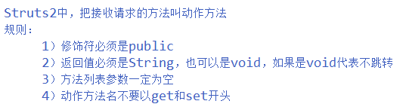

4、案例：实现客户的保存

【课程目标】
1、能够理解struts2的OGNL
2、能够说出struts2的值栈(ValueStack)的概念
3、能够说出struts2的值栈的结构
4、能够写出struts2中获取值栈ValueStack对象的代码
5、能够写出struts2中操作值栈的代码
6、能够说出struts2中OGNL的特殊符号的作用
7、能够使用struts2中的标签遍历集合

【今天内容】【怎么存和怎么取】

1、OGNL概述
OGNL： Object Graphic Navigation Lnaguage
对象 图 导航 语言

OGNL 的全称是对象图导航语言（ Object-Graph Navigation Language），它是一种功能强大的开源表达式语言，使用这种表达式语言，可以通过某种表达式语法，存取 Java 对象的任意属性， 调用Java 对象的方法， 同时能够自动实现必要的类型转换。如果把表达式看作是一个带有语义的字符串，那么 OGNL 无疑成为了这个语义字符串与 Java 对象之间沟通的桥梁。

2、OGNL的使用
前提：我们要使用OGNL表达式，要依赖于Struts2的标签库

<%@ page language="java" contentType="text/html; charset=UTF-8" pageEncoding="UTF-8"%>
<%-- 1、导入Struts2的标签库--%>
<%@ taglib uri="/struts-tags" prefix="s"%>
<!DOCTYPE html PUBLIC "-//W3C//DTD HTML 4.01 Transitional//EN" "http://www.w3.org/TR/html4/loose.dtd">
<html>
<head>
<meta http-equiv="Content-Type" content="text/html; charset=UTF-8">
<title>OGNL的使用</title>
</head>
<body>
<%--
前提依赖于：Struts2的标签库，先导入这个标签库

说明：标签中的OGNL表达式，它是以这个表达式的值，作为key，去某个地方【值栈：ValueStack】取值，取到就显示，取不到就显示为空

使用：
1、简单使用：
在Struts2的标签中使用OGNL表达式
<s:property value="OGNL表达式"/>
<s:property value="%{OGNL表达式}"/>

--%>
基本用法：<s:property value="OGNLExpression"/><br/>
完整用法：<s:property value="%{OGNLExpression}"/><br/>

<hr>
<%--
2、把表达式转成字符串：使用单引号或者双引号套起来即可
--%>
把表达式转成字符串基本用法：<s:property value="'OGNLExpression'"/><br/>
把表达式转成字符串基本用法：<s:property value='"OGNLExpression"'/><br/>
把表达式转成字符串完整用法：<s:property value="%{'OGNLExpression'}"/><br/>
<hr>
<%--
3、调用对象的普通方法
--%>
调用对象的普通方法：<s:property value="'OGNLExpression'.length()"/><br/>
调用对象的普通方法：<s:property value="'OGNLExpression'.toUpperCase()"/><br/>

<hr>
<%--
4、调用对象的静态属性
规则：@包名.包名...类名@静态属性名
--%>
调用对象的静态属性：<s:property value="@java.lang.Integer@MAX_VALUE"/><br/>

<hr>
<%--
5、调用对象的静态方法
规则：
1、@包名.包名...类名@静态方法名
2、开启静态方法调用支持，配置一个常量
<constant name="struts.ognl.allowStaticMethodAccess" value="true"/>
--%>
调用对象的静态静态方法：<s:property value="@java.lang.Math@random() "/><br/>

<hr>
<%--
6、创建List和Map
<s:radio list=""> : list属性写的也是ognl表达式
1）创建List集合:
{} 就相当于 ：List list = new ArrayList();
{'男','女'} 就相当于 ： list.add("男");list.add("女");

2）创建Map集合：
#{} 就相当于 ：Map map = new HashMap();
#{'1':'男','2':'女'} : map.put("1","男");map.put("2","女");

--%>
html : 单选框 ： <input type="radio" name="gender" value="男"/> 男
<input type="radio" name="gender" value="女"/> 女
<br>
ognl: 单选框 ：<s:radio list="{'男','女'}" name="gender2"></s:radio>
<hr>
html : 单选框 ： <input type="radio" name="gender" value="1"/> 男
<input type="radio" name="gender" value="2"/> 女
<br>
ognl: 单选框 ：<s:radio list="#{'1':'男','2':'女'}" name="gender2"></s:radio>

<hr>
下拉框:<select name="gender3">
<option value="">---请选择---</option>
<option value="1">男</option>
<option value="2">女</option>
</select>

<br>

<%--
改变Struts2默认主题：<constant name="struts.ui.theme" value="simple"/>
--%>
下拉框:<s:select list="#{'1':'男','2':'女'}" name="gender4"
headerKey="" headerValue="---请选择---"
></s:select>

</body>
</html>

3、OGNL上下文对象
ContextMap：

它是 OGNL 上下文对象，是 struts2 中封装数据最大的对象。我们一次请求中所有用到的信息都可以在它里面找到。它是一个 Map 结构的对象，其中 key 是字符串， value 是一个 Object。

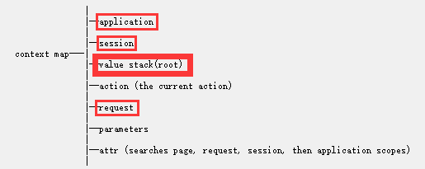

OGNL上下文我们关注的内容
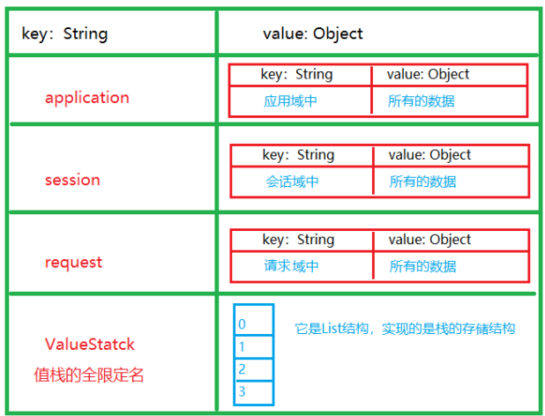

4、ActionContext

4.1概述
它是一个工具类，是 struts2 框架提供给我们的，可以让我们调用其中的方法， 快速的操作ContextMap。

它是个工具类的存在：实例化这个对象的时候必须传入大map
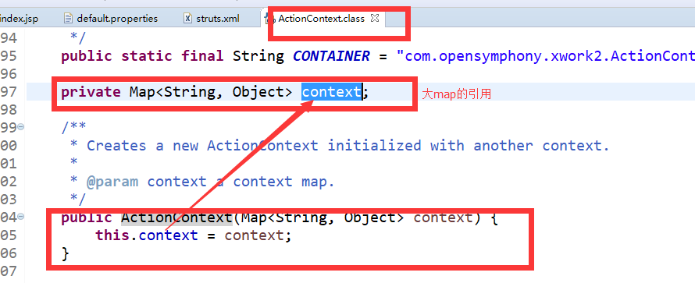
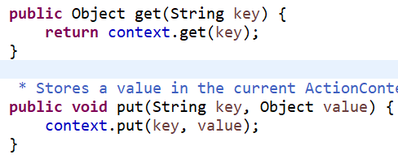
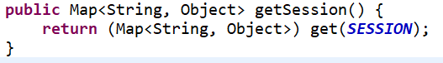
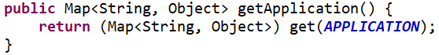
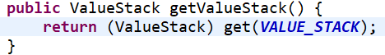

4.2 ActionContext是什么时候创建？
看源码：从web.xml 开始，看这个核心过滤器
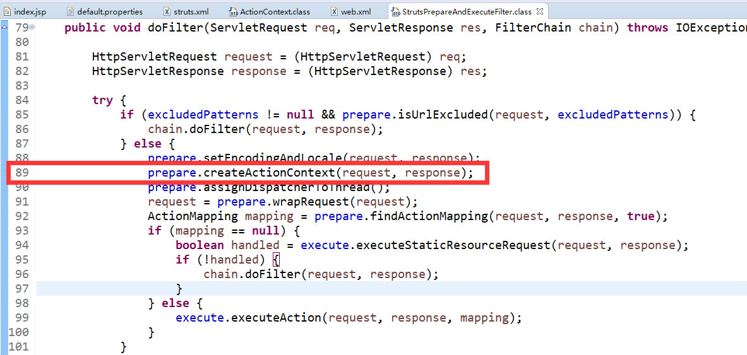
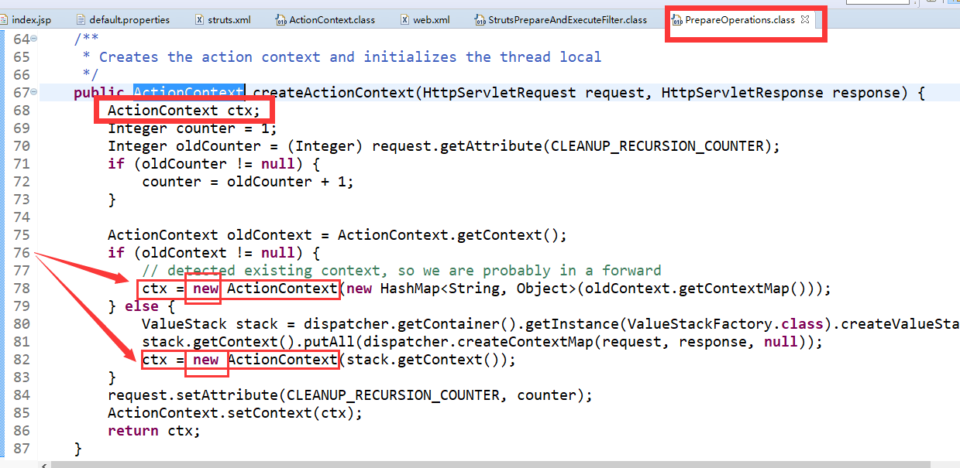

4.3 ActionContext的线程安全问题
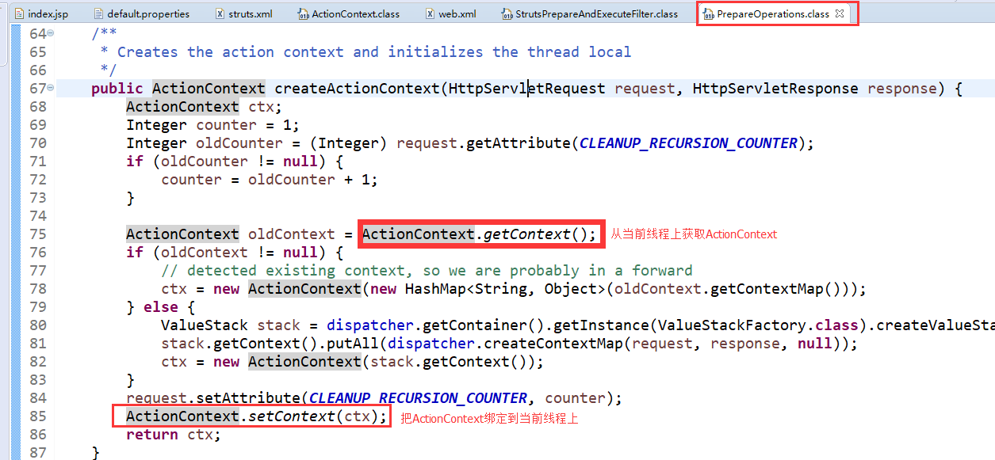
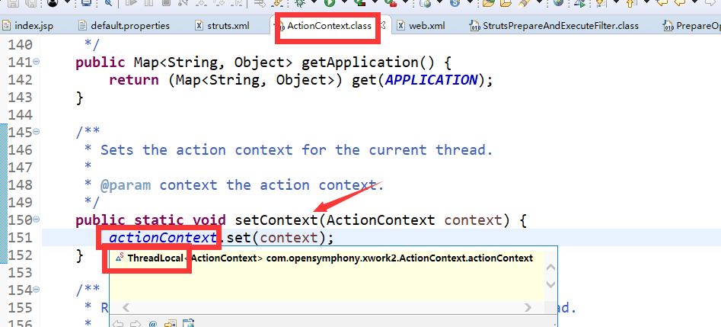

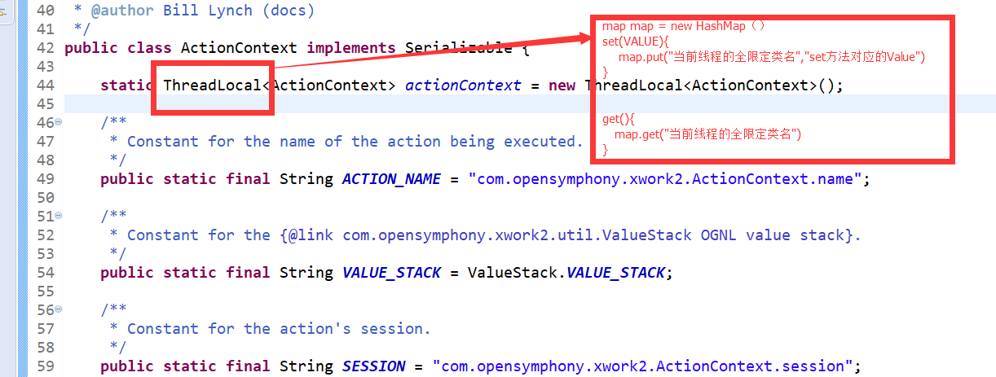

4.4 获取ActionContext
它是一个多例，每一次请求都会创建一个新的对象
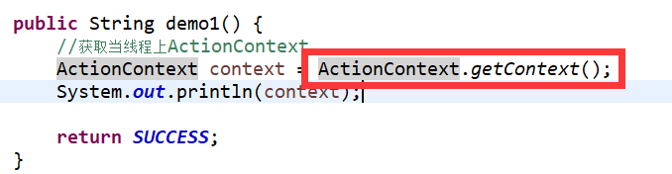

5、ActionContext存取值

5.1 往大Map中存入数据

1）存值：在动作类中存入值

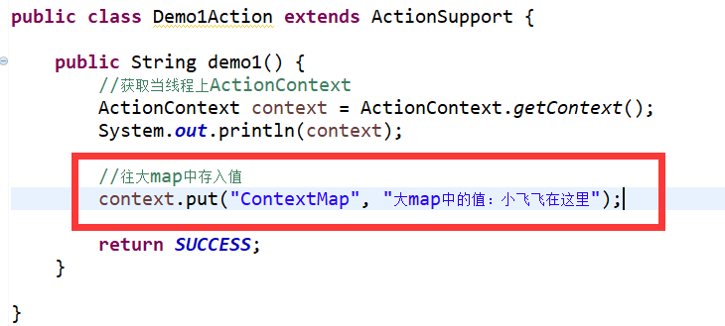
2）取值：在页面取值
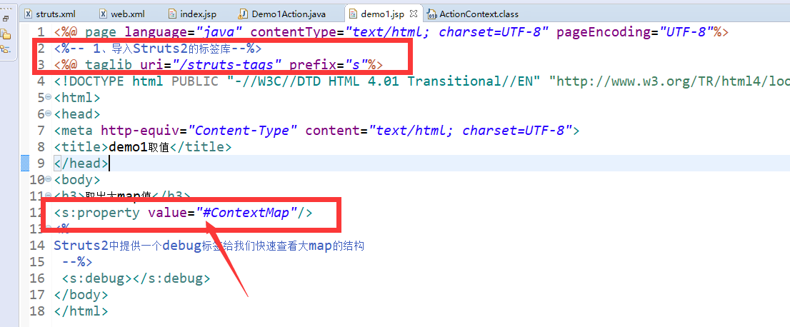

5.2 往大map中的小map中存入数据

1）存值
public String demo1() {
//获取当线程上ActionContext
ActionContext context = ActionContext.getContext();
System.out.println(context);

//往大map中存入值
context.put("ContextMap", "大map中的值：小飞飞在这里");

//先获取小map，获取了小map之后，再put
/**
* 长key是框架用的：com.opensymphony.xwork2.ActionContext.application
* 短key是我们用的：application
*/
context.getApplication().put("applicationMap", "小map的值：application的值：小鹰鹰在这里");

//会话Map
context.getSession().put("sessionMap","小map的值：session的值：小猪猪在这里");
//会话域中存
ServletActionContext.getRequest().getSession().setAttribute("sessionAddr", "session域的值：小泽");

return SUCCESS;

}

2）取值

<%@ page language="java" contentType="text/html; charset=UTF-8" pageEncoding="UTF-8"%>
<%-- 1、导入Struts2的标签库--%>
<%@ taglib uri="/struts-tags" prefix="s"%>
<!DOCTYPE html PUBLIC "-//W3C//DTD HTML 4.01 Transitional//EN" "http://www.w3.org/TR/html4/loose.dtd">
<html>
<head>
<meta http-equiv="Content-Type" content="text/html; charset=UTF-8">
<title>demo1取值</title>
</head>
<body>
<h3>取出大map值</h3>
<s:property value="#ContextMap"/>
<hr>
<h3>取出大map中的小map的值</h3>
<s:property value="#application.applicationMap"/><br>
<s:property value="#session.sessionMap"/>
<%--
Struts2中提供一个debug标签给我们快速查看大map的结构
--%>
<s:debug></s:debug>
</body>
</html>

6、ValueStack的概述

ValueStack 是 Struts 的一个接口，字面意义为值栈， OgnlValueStack 是 ValueStack 的实现类，客户端发起一个请求 struts2 架构会创建一个 action 实例同时创建一个 OgnlValueStack 值栈实例，OgnlValueStack 贯穿整个 Action 的生命周期。
它是 ContextMap 中的一部分，里面的结构是一个 List，是我们可以快速访问数据一个容器。它的封装是由 struts2 框架完成的。
通常情况下我们是从页面上获取数据。 它实现了栈的特性（先进后出）。

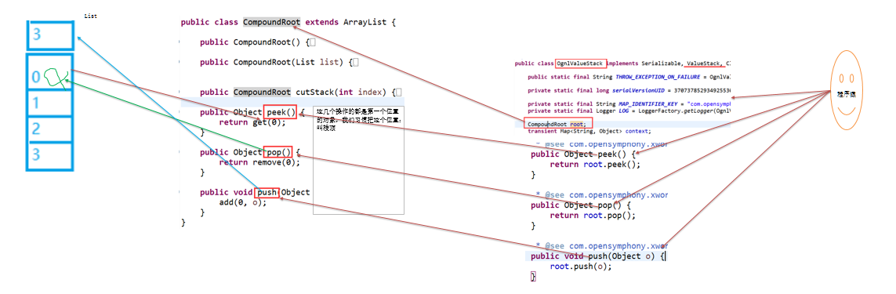

7、值栈的存取值

7.1存入值：

1）push：压栈
我们都是压入对象【实体类】，值栈也叫对象栈

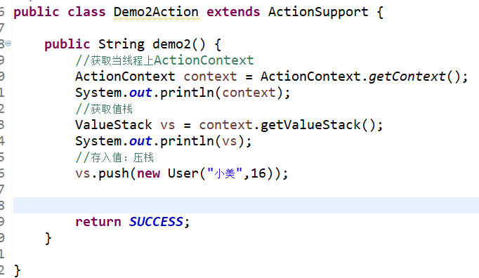

2）在当前动作类中提供属性，并且有get和set方法
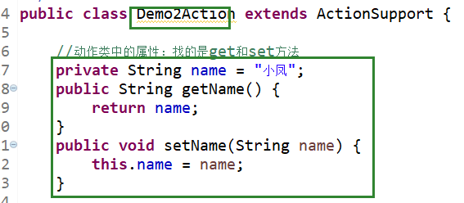

3）通过值栈的set的方法【了解】
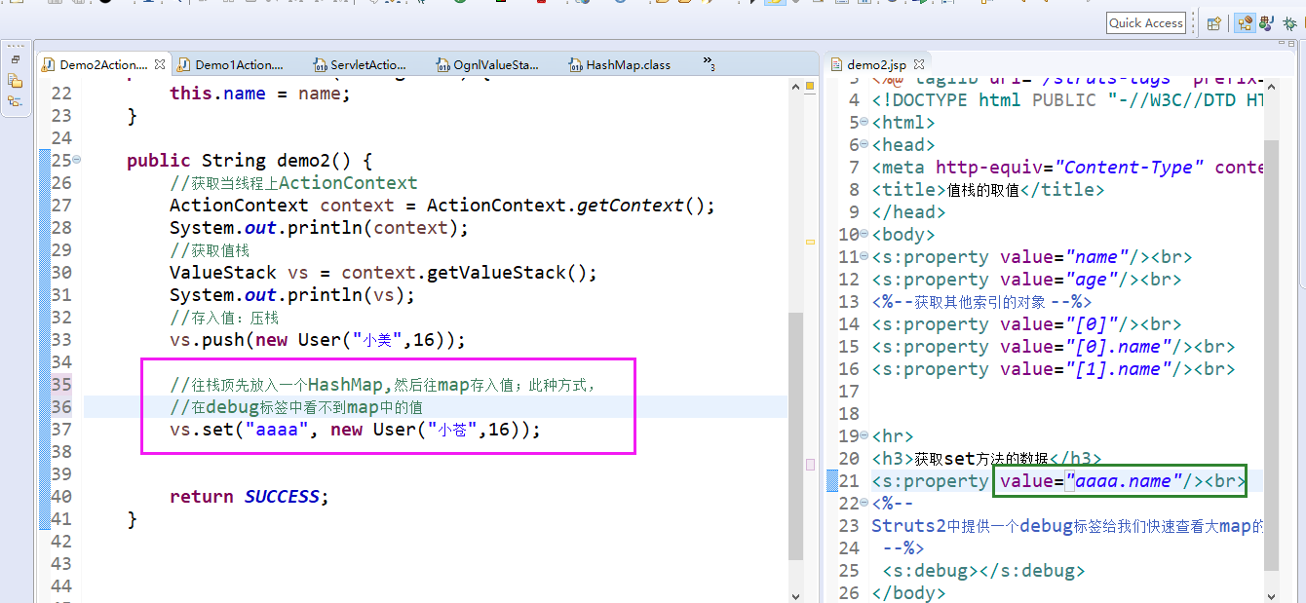

7.2 取值：在页面去
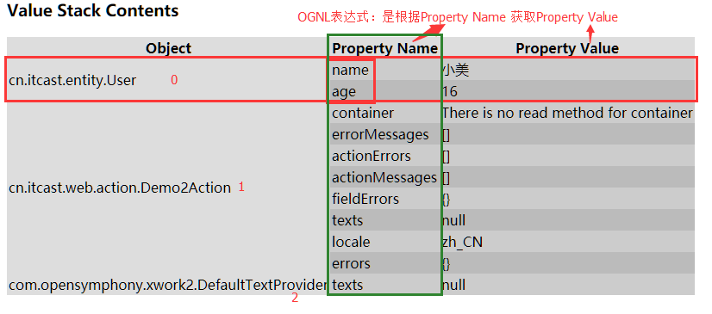

<%@ page language="java" contentType="text/html; charset=UTF-8" pageEncoding="UTF-8"%>
<%-- 1、导入Struts2的标签库--%>
<%@ taglib uri="/struts-tags" prefix="s"%>
<!DOCTYPE html PUBLIC "-//W3C//DTD HTML 4.01 Transitional//EN" "http://www.w3.org/TR/html4/loose.dtd">
<html>
<head>
<meta http-equiv="Content-Type" content="text/html; charset=UTF-8">
<title>值栈的取值</title>
</head>
<body>
<s:property value="name"/><br>
<s:property value="age"/><br>
<%--获取其他索引的对象 --%>
<s:property value="[0]"/><br>
<s:property value="[0].name"/><br>
<s:property value="[1].name"/><br>

<hr>
<h3>获取set方法的数据</h3>
<s:property value="aaaa.name"/><br>
<%--
Struts2中提供一个debug标签给我们快速查看大map的结构
--%>
<s:debug></s:debug>
</body>
</html>

8、EL表达式
EL表达式原来的搜索范围：
${pageScope} - ${requestScope} - ${sessionScope} - ${applicationScope}

${name}

Struts2标签的底层取值都是通过值栈的ValueStack的findValue（OGNL表达式）
Request对象已经被Struts2改变：
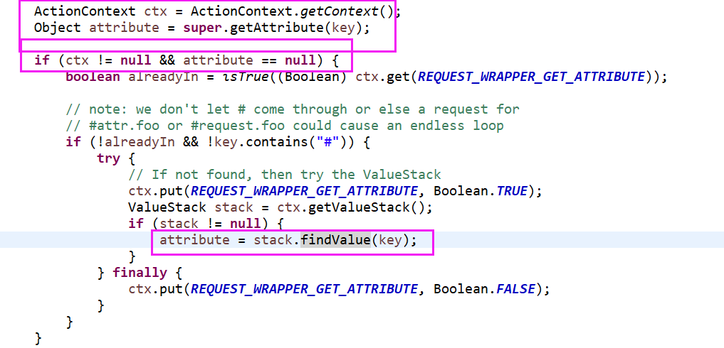

EL表达式还用不用：
EL表达式还是会继续用：
<s:property value=”xxx”/>
${xxx}
EL表达式能少写一点代码

9、案例：改造第一天的案例
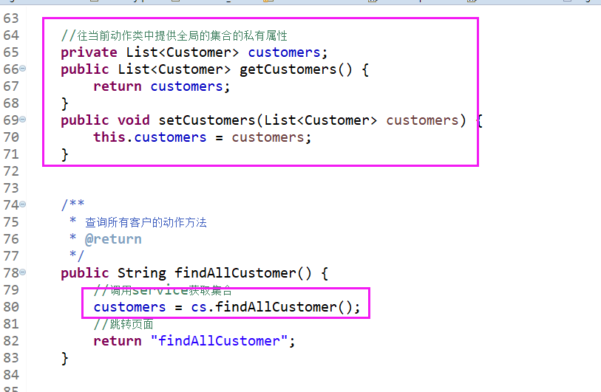

用迭代标签

10、总结
